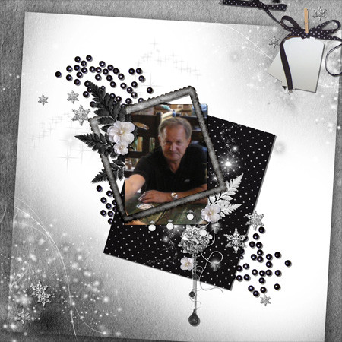

Дорогой и любимый наш человек !

Удачи тебе всегда и во всем !

С ЮБИЛЕЕМ !